Внешний курс. Этап 2: Введение в Linux

Скворцова Анастасия Дмитриевна

Содержание

1 Цель работы 3

2 Выполнение блока 2: Защита ПК/Телефона 4

2.1 Шифрование диска 4

2.2 Пароли 5

2.3 Фишинг 7

2.4 Вирусы. Примеры 8

2.5 Безопасность мессенджеров 9

3 Выводы 10

# 

# 1 Цель работы

Пройти второй блок курса “ Введение в Linux ”

# 

# 2 Выполнение блока 2:

## 2.1 Шифрование диска

Шифрование диска — технология защиты информации, переводящая данные на диске в нечитаемый код, который нелегальный пользователь не сможет легко расшифровать. Соответственно, можно (рис. 1).

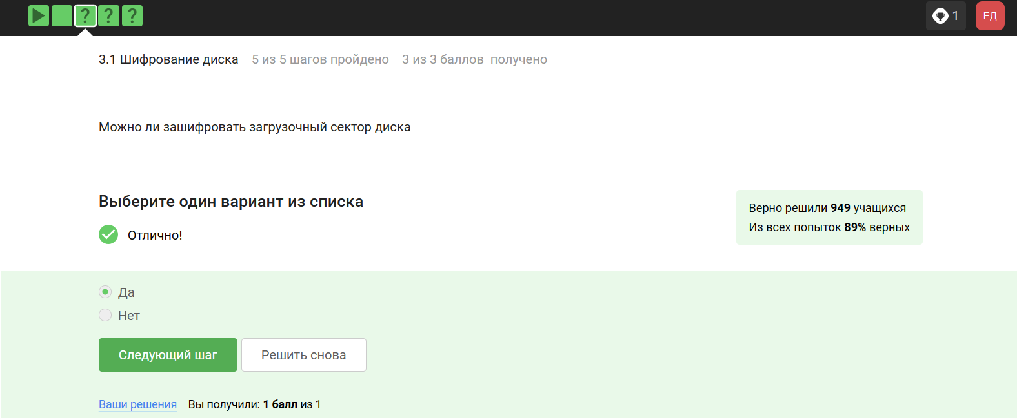

Рис. 1: Вопрос 3.1.1

Шифрование диска основано на симметричном шифровании (рис. 2).

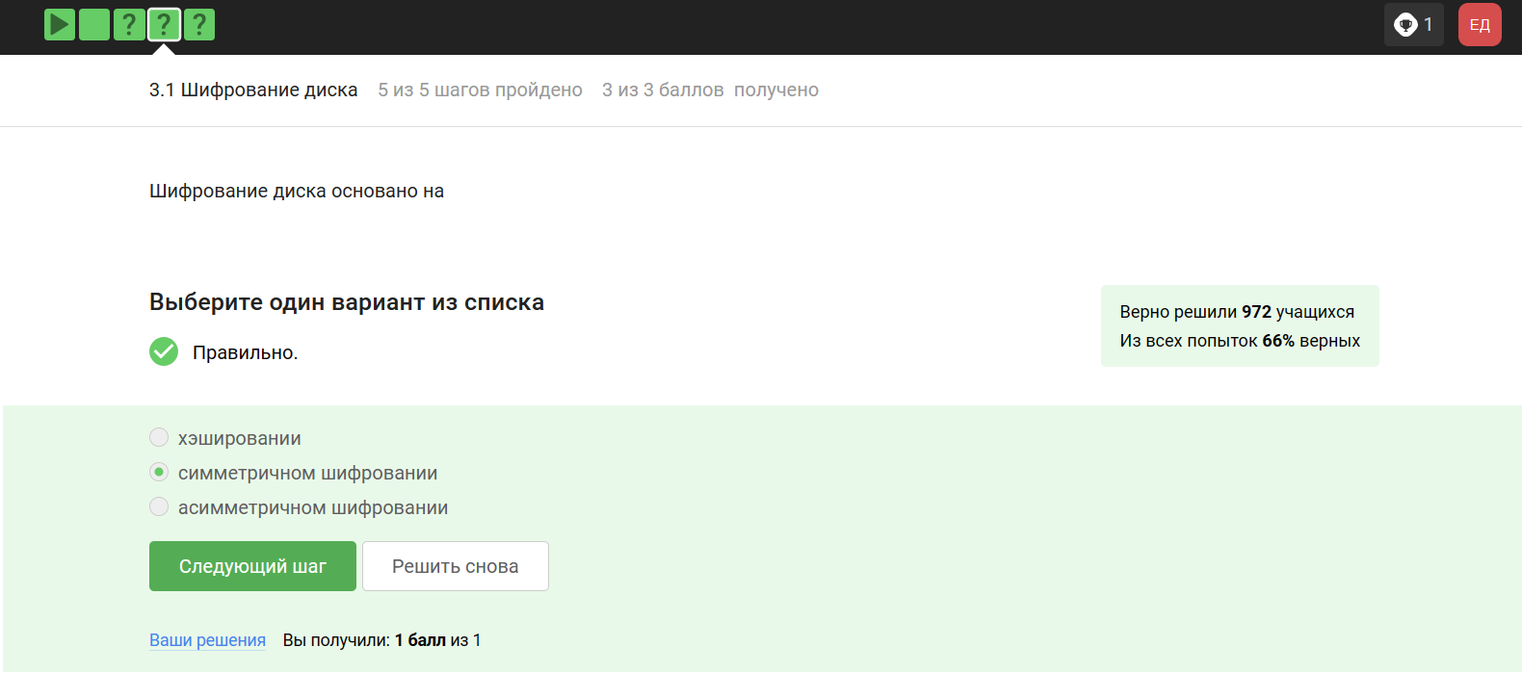

Рис. 2: Вопрос 3.1.2

Отмечены программы, с помощью которых можно зашифровать жетский диск (рис. 3).

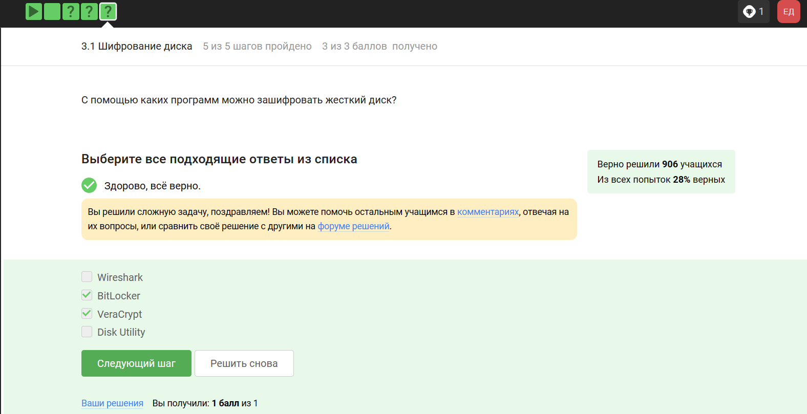

Рис. 3: Вопрос 3.1.3

## 2.2 Пароли

Стойкий пароль - тот, который тяжлее подобрать, он должен быть со спец. символами и длинный (рис. 4).

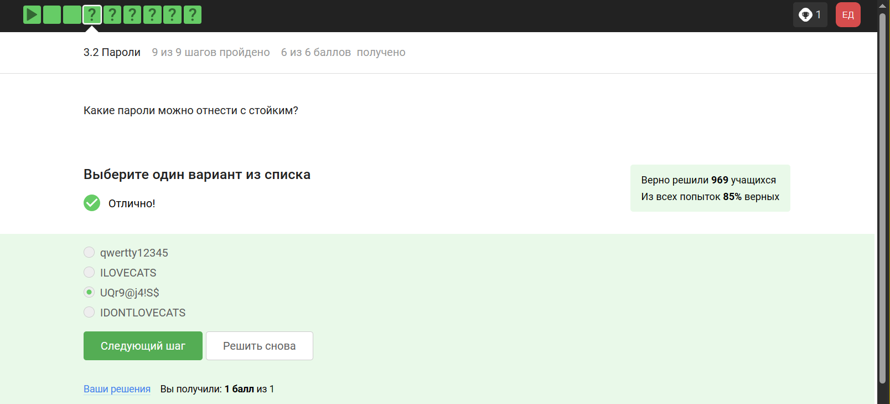

Рис. 4: Вопрос 3.2.1

Все варианты, кроме менеджера паролей, совершенно не надежные (рис. 5).

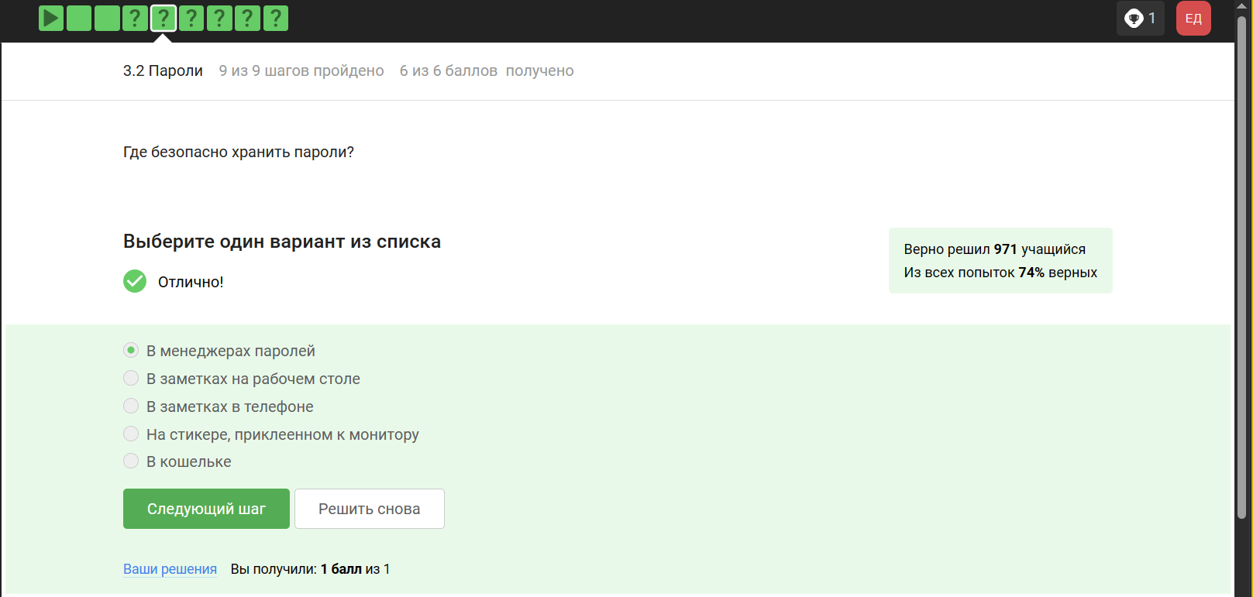

Рис. 5: Вопрос 3.2.2

Капча нужна для проверки на то, что за экраном “не робот”(рис. 6).

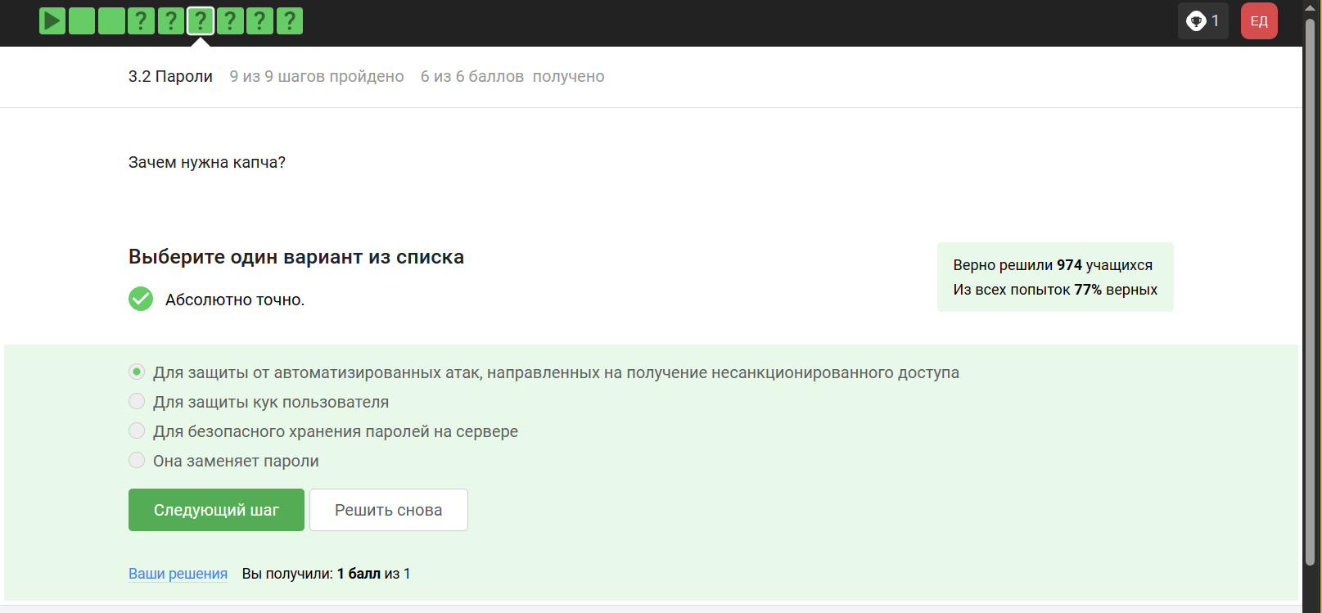

Рис. 6: Вопрос 3.2.3

Опасно хранить пароли в открытом виде, поэтому хранят их хэши (рис. 7).

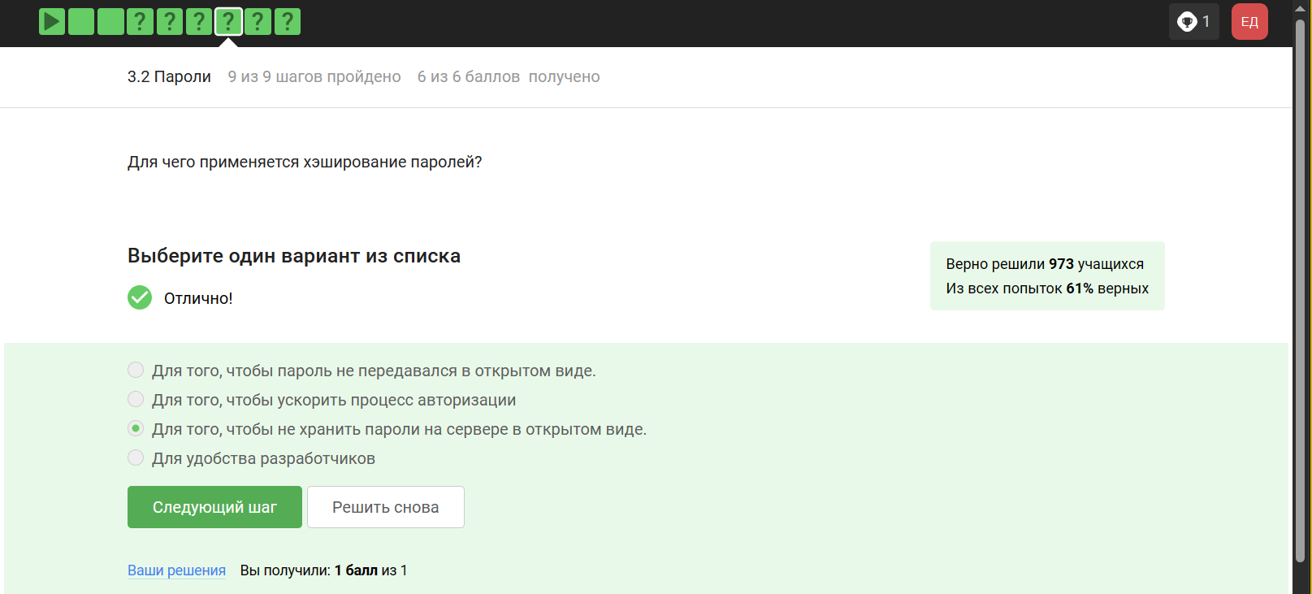

Рис. 7: Вопрос 3.2.4

Соль не поможет (рис. 8).

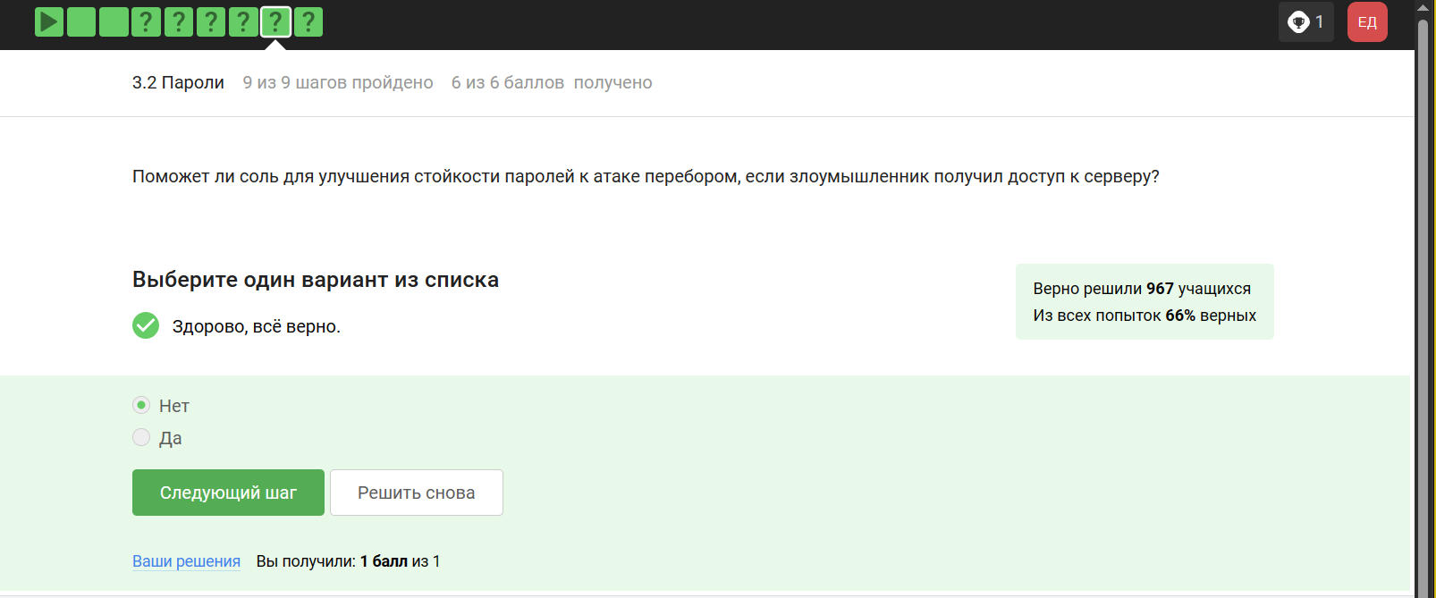

Рис. 8: Вопрос 3.2.5

Все приведенные меры защищают от утечек данных (рис. 9).

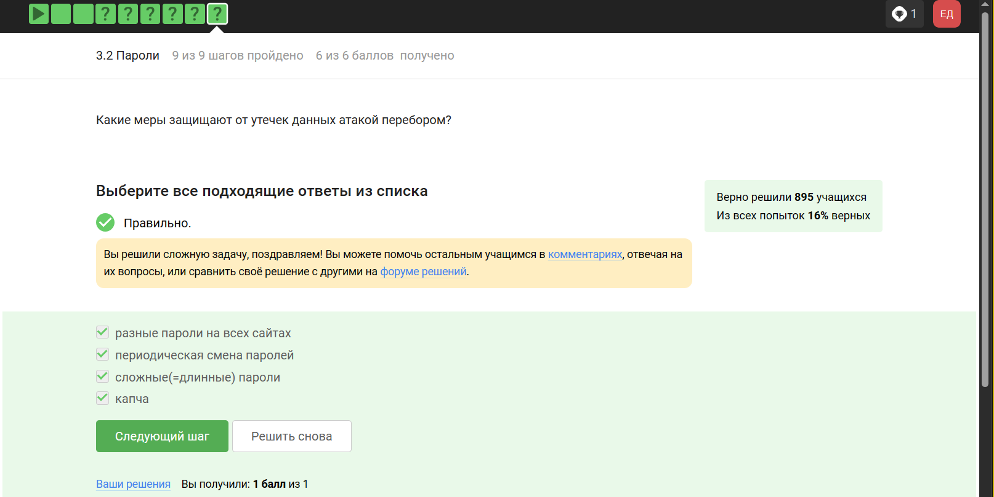

Рис. 9: НВопрос 3.2.6

## 

## 2.3 Фишинг

Фишинговые ссылки очень похожи на ссылки известных сервисов, но с некоторыми отличиями (рис. 10).

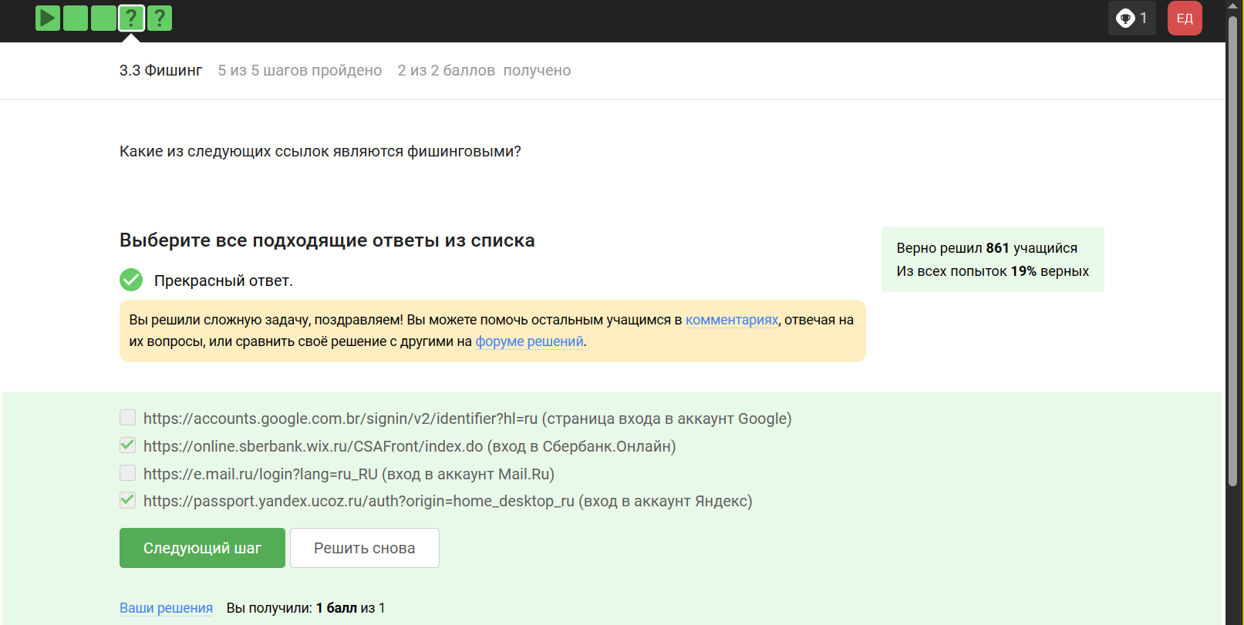

Рис. 10: Вопрос 3.3.1

Да, может, например, если пользователя со знакомым адресом взломали (рис. 11).

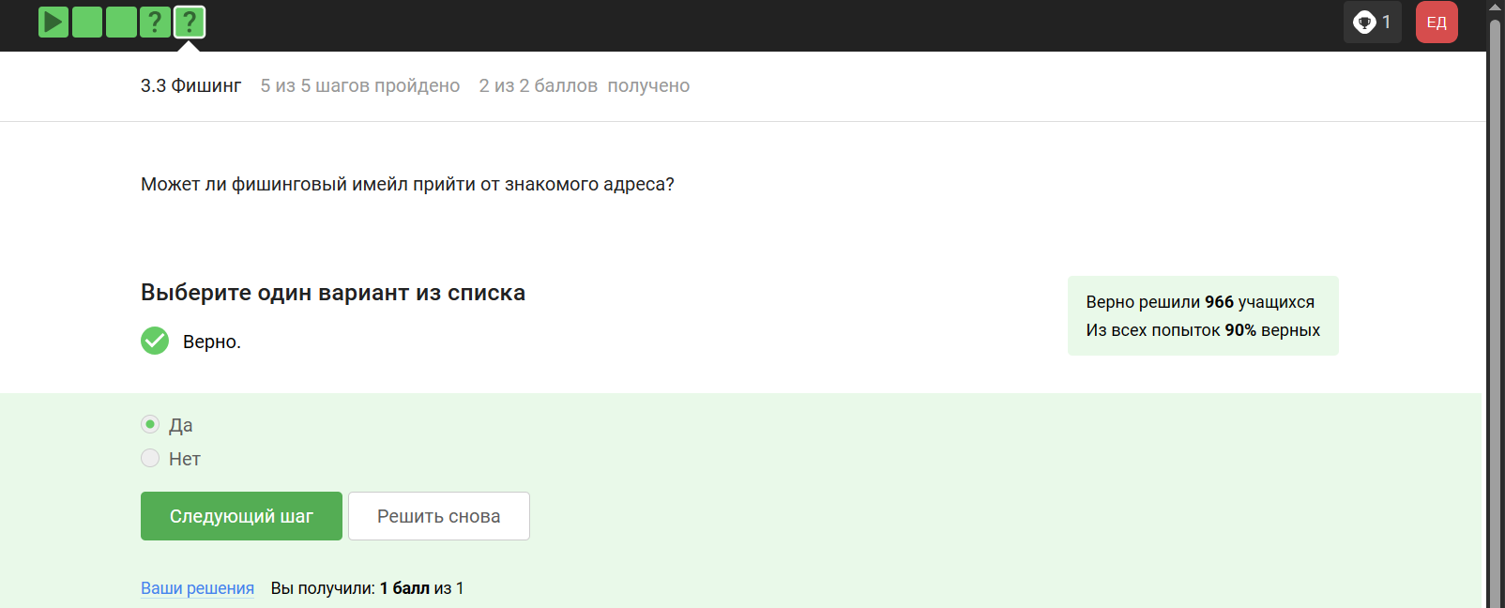

Рис. 11: Вопрос 3.3.2

## 

## 2.4 Вирусы. Примеры

Ответ дан в соответствии с определением (рис. 12).

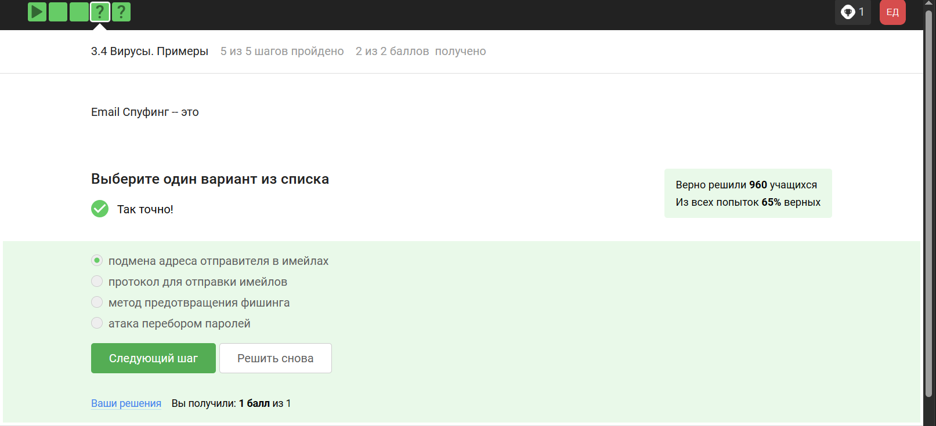

Рис. 12: Вопрос 3.4.1

Троян маскируется под обычную программу (рис. 13).

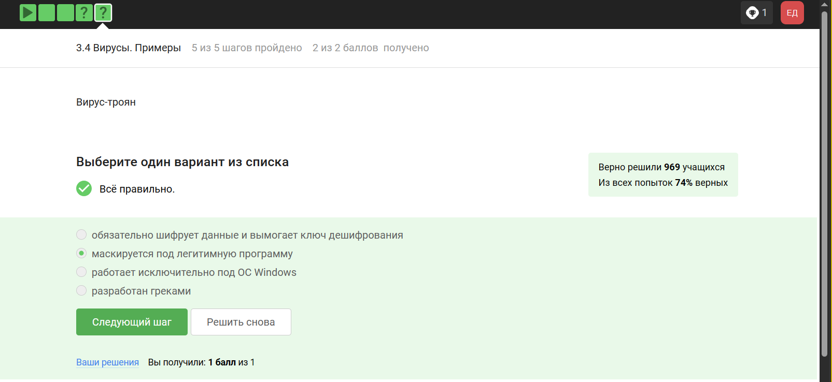

Рис. 13: Вопрос 3.4.2

## 

## 2.5 Безопасность мессенджеров

При установке первого сообщения отправителем формируется ключ шифрования (рис. 14).

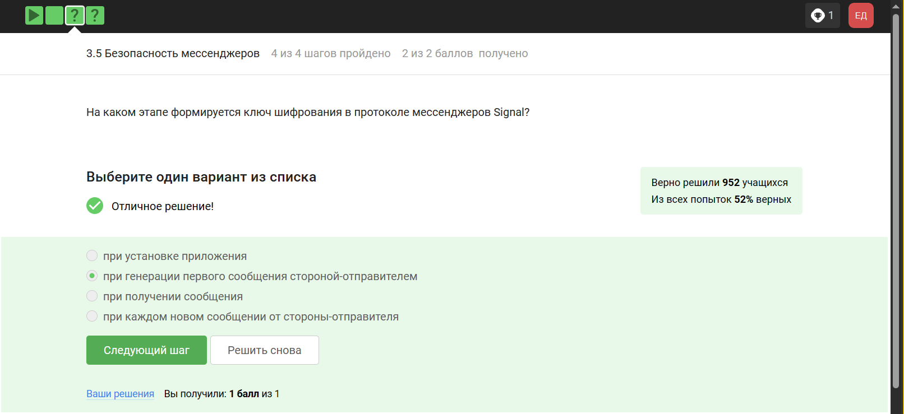

Рис. 14: Вопрос 3.5.1

Суть сквозного шифрования состоит в том, что сообзения передаются по узлам связи в зашифрованном виде (рис. 15).

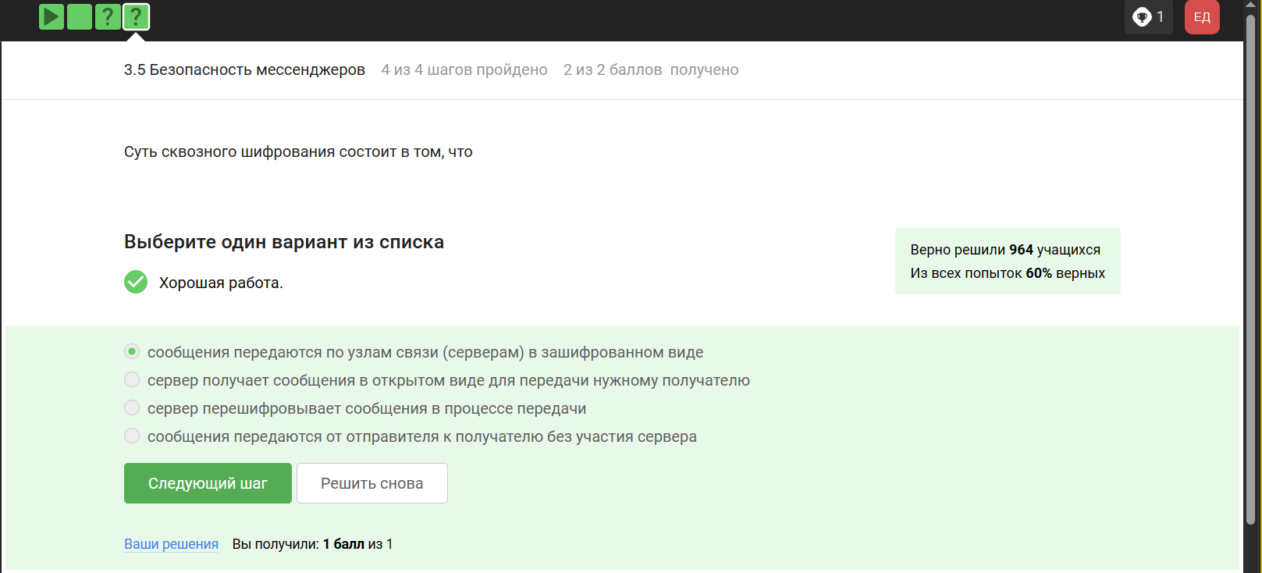

Рис. 15: Вопрос 3.5.2

# 

# 3 Выводы

Был пройден второй блок курса “Основы кибербезопасности”, изучены правила хранения паролей и основная информация о вирусах